**ПО БЛАГОСЛОВЕНИЮ**

**П**

заведующего отделом религиозного образования и катехизации Мичуринско-Моршанской епархии

Тамбовской митрополии Русской православной церкви иерея Иоанна Честных

**ЕРВОМАЙСКИЙ**

**Б**

**ЛАГОВЕСТ**

***№ 41, МАРТ,******2015***

**[Православный Календарь на 2008 год](http://days.pravoslavie.ru/)**

* Благовещение Пресвятой Богородицы
  + - * В Тамбовской митрополии



* + - * На земле Первомайской

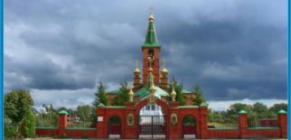

* В рамках Года литера-туры. «Православная книга»



* Открытие Первомайской

службы медиации

* Итоги школьного творческого конкурса

«Пасха красная»

* + - * Духовная поэзия
      * Православные праздники

апреля

* Духовная сокровищница

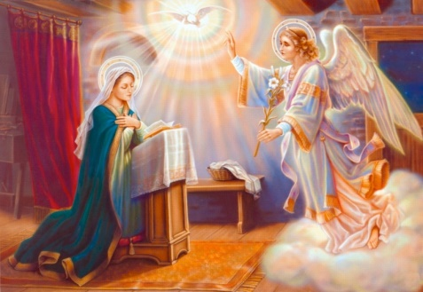

**С наступающими праздниками!**

**7 апреля**

**Благовещение Пресвятой Богородицы**

В древности празднику Благове-щения давали разные имена: Зача-тие Христа, Благовещение о Хрис-те, Начало искупления, Благовеще-ние ангела Марии. О том, где и как впервые появился праздник Благо-вещения, ничего неизвестно. Изве-стно, что в 560 году император Иустиниан указал дату праздно-вания Благовещения – 25 марта (7 апреля по новому стилю).

Архангел Гавриил принес Деве Марии самую большую новость – Сын Божий становится Сыном че-ловеческим. Исполняется пророчес-тво Исаии, Богородица отвечает согласием на весть ангела: «Да будет мне по слову твоему». Без этого добровольного согласия Бог не мог бы стать человеком. Он не мог бы воплотиться, так как Бог не действует силой, не принуждает нас ни к чему. Человеку дана полная свобода ответить Богу согласием и любовью. Церковное Предание говорит, что в тот момент, когда Деве Марии явился Архангел Гавриил, она читала книгу пророка Исаии, как раз те слова о рождении Мессии. «Я готова стать последней служанкой у той, которая удосто-ится родить Мессию», - думала она.

Празднуя Благовещенье, мы пра-зднуем начало новозаветного дня. Настало время исполнения святого обещания Господа о "Семени жены, Которое сотрет главу змия".

Этот день - начало нашего спасе-ния, о чем Святая Церковь непре-ложно свидетельствует: "Днесь спа-сения нашего главизна, и еже от века таинства явление: Сын Божий, Сын Девы бывает и Гавриил благо-дать благовествует. Тем же и мы с ним Богородице возопим: радуйся Благодатная, Господь с Тобою".



***

*Благая весть сошла с небес*

*Архангел Деве возвещает -*

*Ей благодати Дар, а нам*

*Спасенье грешным обещает.*

*Спасенья ныне Главизна -*

*Непостижимое явленье.*

*Сын Божий ныне Девы Сын,*

*Душа ликует в умиленье.*

*И мы смиренно предстоим*

*Перед Царицею Святою*

*Ей "радуйся" мы говорим и*

*"Благодатная Господь с Тобою".*

Елена Осипова



**Вопросы духовно-нравственного окормления казачества**

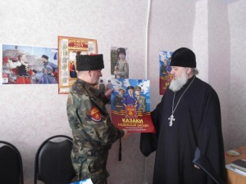

26 марта 2015 года, по благо-словению митрополита Тамбов-ского и Рассказовского Феодосия, состоялась рабочая встреча заведу-ющего Отделом по взаимодействию с казачеством священника Алексия Елагина с атаманом Тамбовского отдельного казачьего общества Владимиром Пантелеймоновичем Векленко.

В ходе встречи были обсуждены вопросы духовно-нравственного окормления казачества, а также те-ма подготовки к заседанию посто-янной рабочей группы по вопросам взаимодействия с казачьими общес-твами при администрации Тамбов-ской области, возглавляемая замес-тителем главы администрации Там-бовской области Сергеем Алексе-евичем Чеботаревым.

**Тамбовское епархиальное молодежное православное объединение**

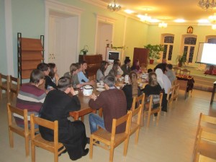

В 2015 году продолжает работу лекторий Тамбовского епархиаль-ного молодежного православного объединения.

Встречи молодежного лектория проходят еженедельно, кроме особо праздничных дней, в четверг в 18.30 в здании Тамбовской духовной семинарии. Встречи организовыва-ются Отделом по делам молодежи, культуре  и паломничеству Тамбов-ской епархии. Лекции открыто посещает православная молодежь Тамбовской области.

**Аттестация православных работников образовательных и учебно-воспитательных учреждений определенного типа**

23 марта и 24 марта по благос-ловению Преосвященнейшего епис-копа Мичуринского и Моршанского Гермогена открылись образователь-но-подготовительные курсы аттес-тации православных работников образовательных и учебно-воспита-тельных учреждений определенного типа (Воскресная школа, учебно-воспитательная группа, центр духо-вно-нравственного воспитания).

Курсы организованы Мичурин-ской епархией на базе Промыш-ленно-технологического колледжа г. Мичуринска. В работе курсов приняло участие 80 педагогов из Воскресных школ и общеобразова-тельных учреждений всех админи-стративных районов Мичуринской епархии. От Первомайского района в работе курсов приняли участие 32 педагога, 25 из которых являются и учителями МБОУ «Первомайская средняя общеобразовательная шко-ла».

На курсах по секциям были рас-смотрены вопросы: Литургика, Иконопись, Церковное пение, Православная культура (Художест-венная культура, Православная словесность), религии мира, исто-рия Церкви, Библейские истории, догматическое богословие, нравст-венное богословие. Работу секций вели игумен Софроний, наместник мужского монастыря г. Мичурин-ска, иерей Артемий Аксенов, насто-ятель храма Святого Апостола и Евангелиста Иоанна Богослова в с. Петровское, Анастасия Евгениевна Заячникова, помощник председа-теля епархиального отдела Право-славной культуры, регент празднич-ного хора Свято-Троицкого собор-ного храма г. Моршанска, Логунова Елена Петровна, кандидат педаго-гических наук, доцент МичГАУ, Василй Иванович Попков, почетный профессор МичГАУ, кандидат филологических наук, доцент, протоиерей Павел Медве-дев, настоятель храма Пророка Божия Илии г. Мичуринска, прото-иерей Валерий Литвиненко, клирик Боголюбского кафедрального собо-ра г. Мичуринска, Михаил Влади-мирович Петров, председатель отдела православной культуры Мичуринской епархии, протоиерей Алексий Гирич, благочинный Ми-чуринского благочиния, настоятель храма в честь иконы Божией Ма-тери «Всех скорбящих Радость». Преосвященнейший епископ Мичу-ринский и Моршанский Гермоген прочитал лекцию по Церковному праву. Всем участникам были выданы сертификаты о прохожде-нии курсов.

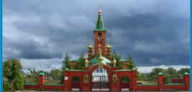

**В День борьбы с наркоманией**

На базе учебного корпуса №1 прошло мероприятие, посвящённое Всемирному Дню борьбы с нарко-манией и наркобизнесом, на кото-ром присутствовали руководители учреждений, учащиеся старших классов, учителя.

Консультант отдела образования Е.Б.Алёхина отметила: «Проблема наркомании в середине прошлого века вышла за рамки региональных и внутригосударственных явлений и по своему резко негативному воздействию на развитие челове-ческой цивилизации стала представ-лять собой глобальную угрозу, ог-ромное социальное зло общемиро-вого уровня. Генеральная Ассамб-лея ООН в 1987 году провозгласила 1 марта Международным днем бо-рьбы с наркоманией и нарко-бизнесом, определив тем самым всю важность проблемы и проявив свою решимость расширять между-народное сотрудничество для дос-тижения цели – мирового сообщес-тва, свободного от наркомании. По данным ООН, в мире сейчас больны наркоманией свыше 200 млн. чело-век. По данным Минздравсоцразви-тия России, в нашей стране около 550 тысяч наркозависимых лиц, но, по экспертным оценкам, их около 2-2,5 млн. человек. Ежегодно почти 75 тысяч россиян впервые пробуют наркотики, а 30 тысяч – погибают вследствие их потребления. За 10 лет войны в Афганистане погибло 14 тысяч военнослужащих, а в мирное время гибнет за год гораздо больше людей. Ребята, вы должны понимать, что самое главное у человека – жизнь, и её надо беречь. Взрослость определяется стойким мировоззрением, нравственными устоями».

Методист Халяпина А.В., веду-щая мероприятие, предоставила слово иерею Иоанну Честных, кото-рый поздравил всех присутствую-щих с Великим постом, отметил, что в школах ведутся уроки мило-сердия, ОПК, и их надо изучать. Сейчас такое время, что государ-ство повернулось лицом к церкви: всем можно свободно посещать церковь, причащаться, и каждый должен этим воспользоваться – хо-дить в храм. Необходимо поддер-живать друг друга, быть вниматель-ными, видеть, что кому–то плохо, помогать, чтобы человек не замы-кался в себе и не искал спасения в пагубных привычках. «Когда вы остаетесь один на один с жизнью, попадаете в трудную жизненную ситуацию и помощи, кажется, ждать не от кого, знайте, если вы помогали, то и Господь поможет вам вдвойне. Надо слушать роди-телей, уважать институт семьи. Как поступать с другими людьми? Так, как вы хотели бы, чтобы поступили с вами. Свобода – не наркотики, не вино. Они – рабство для челове-чества».

Инспектор по делам несовершен-нолетних Игумнова Е. рассказала ребятам о курительных смесях – спайсах, употребление которых вы-зывает заболевание всех органов, человек не контролирует свои действия, склонен к депрессии, суициду. Очень трудно назначить адекватное лечение.

Выступили секретарь районный антинаркотической комиссии Буц-ких Ю.С., начальник отдела куль-туры и молодёжной политики С.В.Дубровская, которые заострили внимание на профилактике пагуб-ных привычек, привели примеры из практики о тех, кто был судим за распространение наркотиков, по-знакомили с последствиями: в ар-мию наркоманов не берут, хорошо трудоустроиться им нет возмож-ности.

*А.Светлова*





[18 марта в учебном корпусе №1 было проведено мероприятие для учащихся среднего звена «Право-славная книга». Подготовила заве-дующая библиотекой Казюлина О.А.](http://sergy.prihod.ru/gallery/view/id/1112968#gallerytop)

Ведущая мероприятия ученица 10 класса Ромашкина А. рассказала об истории книгопечатания на Руси.

Книга – окно в мир.  Откроешь страницу, другую – раздвинутся стены комнаты, станет видно далеко-далеко; услышишь голоса тех, кто жил давным-давно, или кто теперь от тебя за тридевять земель, за лесами и морями.

  В 1534 году была напечатана первая книга. Называлась она  «Апостол». Выглядела внушитель-но и красиво, очень напоминала рукописную книгу: по буквам, и по рисункам, и по заставкам – концов-кам.

  Стопы книг, тщательно сложенные на столах, говорили о том, что «Апостол» отпечатан на станке. Каждая книга не отличалась от другой. Будто сотня старатель-нейших писцов трудилась несколь-ко лет. Это было началом москов-ского и всего русского книгопеча-тания. «Апостол», созданный Федо-ровым  и его соратниками, и ныне поражает своим торжественным видом. Вторая книга – «Часовник». По ней  учили детей грамоте: буквари были только рукописными, и достать их, купить, было почти невозможно. «Часовник» стал в то время главной книгой. Но много было еще в русских, украинских и белорусских землях людей, что  не умели читать. Букварь нужен! Писать первый Букварь  было некому. И взялся Иван Федоров за эту работу сам. Тщательно писал, рисовал буквы, находил упражне-ния, примеры, чтобы дети учились не только  письму – буквам и циф-рам, но и добрым делам, хорошим мыслям. Позаботился он и о кра-сивых заставках-виньетках. Книга получилась на славу. А в самом  ее конце премудрый автор поместил обращение  к  «возлюбленному русскому народу», советуя всем учить детей грамоте. Пусть видят все и знают, что Азбука – наука, ребятам – не бука. Так родился наш первый печатный учебник – Азбука, Букварь.

Пройдет много лет, появится целое семейство всевозможных Азбук, Грамматик и всяких Слова-рей. Всем им отец – Иван Федоров, или как назвали его литовцы, Друкарь (печатник) Москвитин. От его Букваря и пошли другие Буквари, что и ныне являются первой книгой для нас. Учащиеся 5 класса (классный руководитель Сухарева О.М.) прочитали стихи о главных православных книгах: Библии, Псалтыри, молитвослове, Евангелии. Детям были показаны видеоролики: песня  «Девушка пела в церковном хоре», притча в песенном исполнении Светланы Копыловой, притча «Окно», песня Светланы  Маловой  «Завтра».

Слово предоставили настояте-лю храма Сергия Радонежского п. Первомайский иерею  Иоанну Чест-ных, который сказал: « Книги надо читать, в них вся мудрость жизни. Особенно книги, рассказывающие о жизни святых, учиться милосердию, состраданию, любви. И в заклю-чение он подарил в школьную библиотеку православные книги.

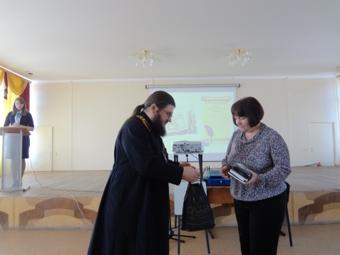

*Т.Сухарева*

**Открытие Первомайской**

**службы медиации**

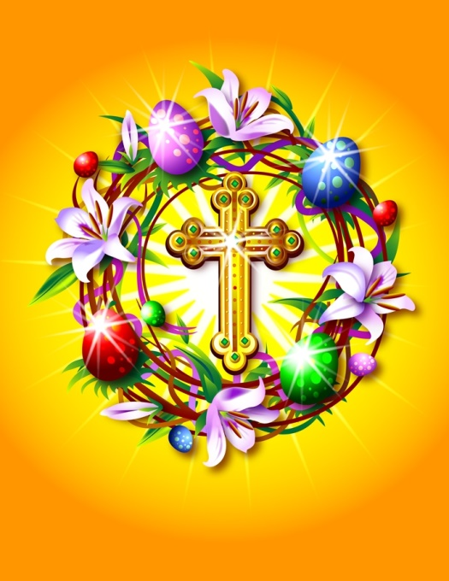 1[9 марта 2015 года в МБОУ «Первомайская средняя общеобра-зовательная школа» состоялось открытие Первомайской службы медиации,  примирения. Школьная служба примирения будет работать в «Центре психолого-медико- социального сопровождения семей и детей «Алые паруса».](http://sergy.prihod.ru/gallery/view/id/1112965#gallerytop)

Руководитель службы И.С. Илла-рионова в своем выступлении сказала: «Основой восстановитель-ной медиации является, организа-ция диалога между сторонами, который дает возможность сторо-нам лучше  узнать и понять друг друга. Диалог способствует изме-нению отношений: от конфронта-ции, предубеждений, подозритель-ности, агрессивности – к позитив-ным взаимоотношениям».

Т.Н.Антипова – куратор службы медиации, социальный педагог рас-сказала  о формах работы службы. Медиатор помогает выразить и услышать точки зрения, мнения, чувства сторон, что формирует пространство взаимопонимания.

Результат восстановительной ме-диации: прощение, извинение, стре-мление  загладить причиненный вред, т.е. действия, которые помогают исправить последствия конфликтной или криминальной ситуации.

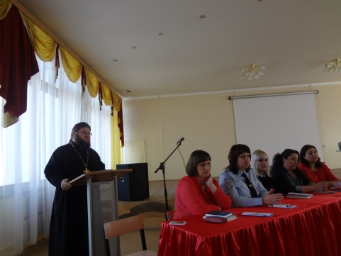

Слово для выступления предо-ставили иерею Иоанну Честных, который сказал, что мы не должны быть безучастными к плохим поступкам  не только своих детей, но и к  чужим детям, необходимо не проходить мимо плохих поступков. Надо вести работу с детьми, всеми службами, как говорится, решать проблемы всем миром. Проблем много, но главная проблема – алко-голизм, особенно на селе.

*А.Антипова*

**Подведены итоги школьного творческого конкурса**

**«Пасха красная»**

В конкурсе приняли участие уча-щиеся в возрасте от 5 до 17 лет.

В номинации *«Рисунки «Воскре-сение Христово»»* приняло участие 293 человека; в номинации *«Художественная открытка «Хри-стос Воскресе!»»* - 47 человек, в номинации *«Литературный кон-курс «Пасха Православная»»* - 28 человек, в номинации *«Пасхальное яйцо»* - 43 человека.

Члены жюри отметили творчес-кий подход к выполнению задания по выбранной теме, качество исполнения.

**Поздравляем ПОБЕДИТЕЛЕЙ**

**и ПРИЗЁРОВ!**

**Номинация**

**«Литературное творчество»**

**Победители**

Забусов Даниил, 8 лет с.Старосеславино

Беззубцева Арина, 13 лет

учебный корпус №1

**Призёры**

Сухарева Марина, 12 лет

учебный корпус №2

Шахбанова Хамсият, 8 лет

с.Старосеславино

Свиридова София, 12 лет

с. Иловай-Дмитриевское

**Номинация «Рисунки»**

**Победители**

Брыксин Максим, 6 лет

с.Змеёвка

Нестерова Полина, 10лет

учебный корпус №2

Лукьянчук Алла,10 лет

учебный корпус №2

Мельниченко Екатерина, 13 лет

учебный корпус №1

Перепёлкина Екатерина, 11 лет

учебный корпус №1

**Призёры**

Аветян Вадим,7 лет п.Заводской

Плугин Илья, 6 лет

п.Заводской

Честных Анастасия, 10лет

учебный корпус №2

Честных Анастасия

учебный корпус №3

Сафарова Алина , 7 лет

с.Старосеславино

Мусаев Тимур, 9 лет

п.Заводской

Юрова Екатерина, 11 лет и Петрова Н., 14 лет учебный корпус №1

Козлов Игорь, 15 лет

с.Старосеславино

**Номинация**

**«Пасхальная открытка»**

**Победители**

Каширина Виктория, 6 лет

п.Заводской

Овчинникова Валерия, 9 лет

с.Старосеславино

Фишер Яна, 7 лет

с. Змеёвка

**Призёры**

Ершова Анастасия, 6 лет

с. Староклёнское

Сухарева Марина, 7 лет

учебный корпус №2

Ногтикова Дарья, 7 лет

учебный корпус №2

**Номинация**

**«Пасхальное яйцо»**

**Победители**

Чивилёв Кирилл, 8 лет

с. Иловай-Дмитриевское

Михин Степан, 8 лет

учебный корпус №2

Ивакова Светлана, 12 лет

с.Старосеславино

**Призёры**

Фишер Яна, 7 лет

с. Змеёвка

Салмина Виктория, 7 лет

с.Старосеславино

Кочерова Анастасия, 8 лет

с. Парижская Коммуна

Каширина Ксения , 8 лет

с. Староклёнское

Шипилова Ксения, 12 лет

с.Старосеславино

Стрельцова Анастасия, 13 лет

с. Новосеславино

Михина Алена, 16 лет

п. Хоботово

**Номинация «Поделка “Пасхальная радость”»**

**Победители**

Кутепова Валерия, 9 лет

с.Иловай-Рождественское

Хожайнова Дарья, Хожайнов Егор, 8 лет

с.Иловай-Рождественское

Лепихова Фаина, 11 лет

с. Новосеславино

**Призёры**

Власов Максим, 7 лет

с.Змеевка

Козлова Ксения, 9 лет

с.Старосеславино

Попов Арсений , 7 лет

учебный корпус №2

Гурьев Илья, 11 лет

с.Старосеславино

*Ромашкина А.*



**Духовная поэзия**

**5 апреля -**

**Вход Господень в Иерусалим**

**Вербное Воскресенье**

Воскресенье вербное,  
Благовест с утра.  
Солнце красно-медное  
Гладит купола.

Луковки пылают,  
Птиц переполох,  
На кресте сидит  
Белый голубок.

Золотом подсвечены  
Перышки его,  
И сложилось венчиком  
Чудо-облако.

Суета на паперти,  
Ребятня галдит,  
На церквушке маленькой  
Голубок сидит.

Травнiкъ Терентiй

http://stranakids.ru/wp-content/uploads/2012/12/razdel1.png?70b8e6

Мерно пост к концу стремится,  
И перед Страстной седмицей  
В воскресенье в храм идём,  
Вербочки в руках несём.  
Вербы в храме освятим,  
Дома у икон поставим.  
Ныне Вход Господень славим  
В город Иерусалим.  
Шёл Господь в священный град,  
Шёл навстречу муки крестной.  
Знал, что будет Он распят,  
Знал, что в третий день воскреснет

Высоцкая С.





**7 апреля -**

**Благовещение Пресвятой Богородицы**

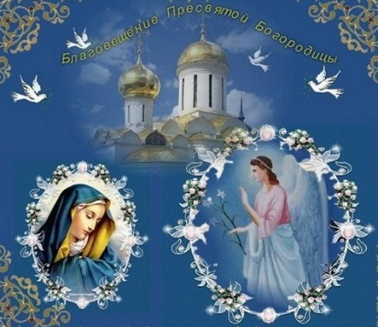

**Благовещение Святое**

Благовещение Святое -  
День великий на Руси,  
С ним ты чувство молодое  
В чёрством сердце воскреси;  
Отзовись душой, как младость,  
Грудью полною своей  
На сияющую радость,  
На улыбку вешних дней.  
Соблюдая праздник строго,  
В этот день твердит народ,  
Что и пташка хвалит Бога  
И гнезда себе не вьёт;  
В этот праздник, выйдя к полю  
С горстью полною зерна,  
Добродушно птиц на волю  
Выпускала старина.  
Приближенье дней пасхальных  
Проясняет хмурый взгляд,  
Из сторонок чужедальных  
В гости ласточки летят.  
И внушая мысль о братстве,  
О дарах любви благой,  
Будто спорят о богатстве  
Небо с грешною землёй.  
Все внимают чутким слухом  
Гимну зорьки золотой,  
Опушились нежным пухом  
Ветви вербы молодой.  
И глядит на нас, сияя  
Недоступностью чудес,  
Эта вечность голубая  
Торжествующих небес.

Батюшка Николай Гурьянов

http://stranakids.ru/wp-content/uploads/2012/12/razdel1.png?70b8e6

Православные праздники**Православные праздники**

**в апреле**

|  |
| --- |
| 1 апреля   - [Иконы Божией Матери, именуемой "Умиление", Смоленской](http://www.tamby.info/pravoslavie/april-1.htm) |
| 4 апреля   - [Лазарева суббота, воскрешение прав.Лазаря](http://www.tamby.info/pravoslavie/april-4.htm) |
| 5 апреля   - [Вход Господень  в Иерус-алим](http://www.tamby.info/calendar/verbnoe-voskresenie.htm). [Неделя Ваий, 6-я Великого поста](http://www.tamby.info/pravoslavie/april-8.htm). [Вербное воскресенье.](http://www.tamby.info/calendar/verbnoe-voskresenie.htm) |
| 5 апреля   - [Прмч. Никона еп. и 199-ти учеников его](http://www.tamby.info/pravoslavie/april-5.htm) |
| 6 апреля   - [Страстная седмица. Великий Понедельник.](http://www.tamby.info/calendar/str-sedmitsa.htm) |
| 6 апреля   - [Предпразднство Благове-щения Пресвятой Богородицы](http://www.tamby.info/pravoslavie/april-6.htm) |
| 7 апреля   - [Благовещение Пресвятой Богородицы](http://www.tamby.info/calendar/blagoveshcenie.htm) |
| 7 апреля   - [Великий Вторник.](http://www.tamby.info/calendar/str-sedmitsa.htm) |
| 7 апреля   - [Иконы Благовещения Божией Матери](http://www.tamby.info/pravoslavie/april-7.htm) |
| 8 апреля   - [Страстная седмица. Великая Среда](http://www.tamby.info/calendar/str-sedmitsa.htm) |
| 8 апреля   - [Собор Архангела Гавриила](http://www.tamby.info/pravoslavie/april-8.htm) |
| 9 апреля   - [Великий Четверг. Воспоминание Тайной Вечери.](http://www.tamby.info/calendar/str-sedmitsa.htm) |
| 10 апреля - [Великая Пятница. Воспоминание Страстей Господних.](http://www.tamby.info/calendar/strfriday.htm) |
| 11 апреля - [Великая Суббота.](http://www.tamby.info/calendar/str-sedmitsa.htm) |
| 12 апреля - [**СВЕТЛОЕ ХРИСТОВО ВОСКРЕСЕНИЕ. ПАСХА.**](http://www.tamby.info/calendar/pasha.htm) |
| [13-18](http://www.tamby.info/pravoslavie/svetlaj-sedmitsa.htm) апреля - [Светлая Седмица.](http://www.tamby.info/pravoslavie/svetlaj-sedmitsa.htm) |
| 13 апреля - [Иконы Божией Матери "Иверской"](http://www.tamby.info/pravoslavie/iverskay_ikona.htm) |
| 16 апреля - [Иконы Божией Матери "Неувядаемый Цвет"](http://www.tamby.info/pravoslavie/april-16.htm) |
| 17 апреля - [Иконы Божией Матери "Живоносный Источник".](http://www.tamby.info/calendar/ikona-bogoroditsy.htm) Пасхальное освящение воды в храмах. |
| 21 апреля - **[Радоница, поминовение усопших](http://www.tamby.info/calendar/radonitsa.htm)** |
| 26 апреля - [Неделя 3-я по Пасхе, св.жен-мироносиц](http://www.tamby.info/pravoslavie/april-26.htm) |
| 29 апреля -  [Тамбовской иконы Божией Матери.](http://www.tamby.info/pravoslavie/april-29.htm) |

**Уважаемые читатели! Направляйте свои вопросы, пожелания «Первомайскому Благовесту» на сайт**

**http: //sergy.prihod.ru/**

ЕЖЕМЕСЯЧНАЯ РАЙОННАЯ ОБЩЕСТВЕННО-ПРИХОДСКА ГАЗЕТА «ПЕРВОМАЙСКИЙ БЛАГОВЕСТ»

*№ 41, март, 2015*

Главный редактор – Антипова С.Н.

Редакционный совет – заведующий отделом религиозного образования и катехизации Мичуринско-Моршанской епархии

Тамбовской митрополии Русской православной церкви иерей Честных И., Халяпина Л.Н., Антипова А.

Технический редактор – Рогатин М.

Учредитель: администрация Первомайского района

Отпечатано в МБОУ «Первомайская сош», учебный корпус №1. Подписано в печать 28.03.2015 г. Тираж 100 экз.

**Духовная сокровищница**

**Нагорная проповедь**

Одна из бесед Спасителя передана нам с особенными подробностями Евангелистом Матфеем. В ней заключается высокое учение Христово, в ней выражается вся любовь Господа и Учителя нашего к нам, слабым и грешным людям. Господь говорил ее с горы, на которой Он сидел, окруженный учениками. Вокруг Него толпился народ. Тут были больные, бедные страдальцы, которые повсюду следовали за Иисусом и которым Он всегда помогал. Тут, вероятно, были и дети. Господь Иисус любил детей и всегда позволял им подходить к Нему и слушать Его учение. Как были счастливы дети, жившие в то время! Они видели кроткое лицо Спасителя, слышали Его голос. Но Господь говорил не только для тех, кто Его окружал. Слова Его были обращены к людям всех веков и возрастов.

Спаситель начал Свою проповедь следующими словами: «Блаженны нищие духом, ибо их есть Царство небесное. Блаженны плачущие, ибо они утешатся. Блаженны кроткие, ибо они наследуют землю. Блаженны алчущие и жаждущие правды, ибо они насытятся. Блаженны милостивые, ибо они помилованы будут. Блаженны чистые сердцем, ибо они увидят Бога. Блаженны миротворцы, ибо они назовутся сынами Божиими. Блаженны гонимые за правду, ибо их есть Царство небесное. Блаженны вы, когда будут поносить вас и гнать за Меня, ибо награда ваша велика на небесах». Мы часто слышим в Церкви переданные здесь слова Спасителя. Они читаются или поются за обедней, перед выходом со святым Евангелием. Великим постом они поются с прибавлением молитвы кающегося разбойника: «Помяни мя, Господи, егда приидеши во Царствие Твое». Кого Спаситель называет блаженными, то есть самыми счастливыми людьми, и как мы можем достигнуть такого блаженства? Блаженство, о котором говорит Спаситель, не похоже на земные радости. Мы радуемся богатству, славе, почестям, но все это очень часто отдаляет нас от Бога. Господь называет блаженством только такое благополучие, которое соединено с чистотой сердца и близостью к Богу.

**Золотое правило**

И сказал Господь: «Как хотите, чтобы с вами поступали люди, так поступайте и вы с ними». «Входите тесными вратами, потому что широкие врата и пространный путь ведут в погибель, и многие идут ими. Тесны врата и узок путь, ведущие в жизнь, и немногие находят их». Да даст нам Господь силу быть в числе этих немногих, переносить труды и испытания и усердно служить Богу. «Не всякого принимайте, кто придет во имя Мое, но узнавайте людей по делам их. Доброе дерево приносит и плоды добрые. Не всякий говорящий: «Господи! Господи!» войдет в Царство небесное, но тот только, кто исполняет волю Отца Моего». Итак, есть наружное, лицемерное благочестие, которое не угодно Богу. Но Господь любит то благочестие, которое внушает добрые дела и искреннюю любовь к Богу и всем людям. И помните золотое правило:

***как хотите, чтобы с вами поступали люди,***

***так поступайте и вы с ними.***